Глубокие эвтектические растворители для лазерно-индуцированного осаждения функциональных материалов на основе меди
Левшакова А. С.,¹ Хайруллина Е. М.,¹ Тумкин И. И.,¹ Маньшина А. А.¹
Аспирант, 3 курс аспирантуры
¹Санкт-Петербургский государственный университет,
Институт химии, Санкт-Петербург, Россия
E-mail:sashkeens@gmail.com
Важной задачей современной науки является разработка новых способов металлизации диэлектрических поверхностей [1]. Обычно для этих целей используются литографические методы синтеза. Однако, так как литография является многостадийным и неэкологичным процессом, то интерес исследователей привлекают простые одностадийные методы, в т. ч. методы прямой лазерной печати [2].
Одним из таких методов является метод лазерно-индуцированного осаждения металла из раствора (LCLD) - один из эффективных методов металлизации поверхности диэлектриков и полупроводников различного типа. При LCLD в локальном объеме раствора в фокусе лазерного луча происходит реакция восстановления металла, которая приводит к осаждению металлических нано- и микроструктур на подложке, что позволяет эффективно получать заданные металлические, однако скорость осаждения металлов данным методом из водных растворов очень низкая, она составляет примерно 0,01 мм в секунду. В связи с этим в работе [3] было предложено использовать растворы глубоких эвтектических растворителей (ГЭР), что позволило увеличить скорость процесса более, чем на два порядка. ГЭРы представляют собой эвтектическую смесь донора протонов (органические кислоты и сахара) и акцептора протонов (холин хлорид). В качестве источника металла выступает соль соответствующего металла.
В данной работе была выполнена оптимизация физико-химических факторов, влияющих на процесс формирования микропаттернов меди. Было показано, что медные микропаттерны могут быть изготовлены с использованием систем ГЭР на основе холин хлорида, хлорида или ацетата меди, лимонной или винной кислоты, а также было показано, что синтезированные микропаттерны демонстрируют перспективные электрокаталитические характеристики для бесферментного определения глюкозы.

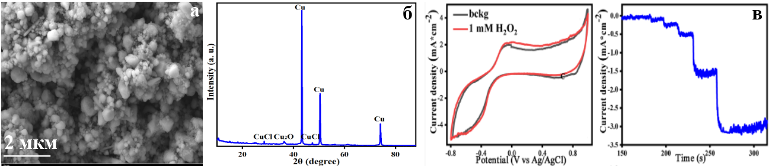
Рис. 1. а) СЭМ-изображения медных структур; б) РФА медных структур; в) результаты электрохимических исследований медных структур методами ЦВА и амперометрии.

Благодарности: Работа выполнена при поддержке гранта РНФ 20-79-10075. Автор благодарит ресурсные центры СПбГУ «Нанотехнологии» и ««Рентгенодифракционные методы исследования».
Литература
1. Zhang, J. et al. Laser-Induced Selective Metallization on Polymer Substrates Using Organocopper for Portable Electronics. ACS Appl. Mater. Interfaces 11, 2019.
2. Koritsoglou, O. et al. Copper micro-electrode fabrication using laser printing and laser sintering processes for on-chip antennas on flexible integrated circuits. Opt. Mater. Express 9, 2019.
3. Shishov, A., Gordeychuk, D., Logunov, L. & Tumkin, I. High rate laser deposition of conductive copper microstructures from deep eutectic solvents. Chem. Commun. 55, 2019.

